Міністерство освіти і науки України
Харківське державне вище училище фізичної культури № 1

Бінарний урок з фізики та математики

«Математика – мова фізики»

9 клас

Розробив:
учитель фізики та математики
Карпенко Юлія Борисівна

Харків
2018
Мета:
- Навчити учнів використовувати знання з математики при
вирішенні фізичних задач
- Розвивати в учнів аналітичне та логічне мислення
- Виховувати уважність, акуратність, толерантне ставлення
один до одного
Обладнання та наочність: шкільна дошка, екран, плакати, мультимедійний проектор, ноутбук, картки з завданнями, олівці, лінійки, міліметровий папір.
Тип уроку: комбінований, узагальнення й систематизація знань з
фізики та математики
Форма проведення: колективна, робота в парі на уроці.

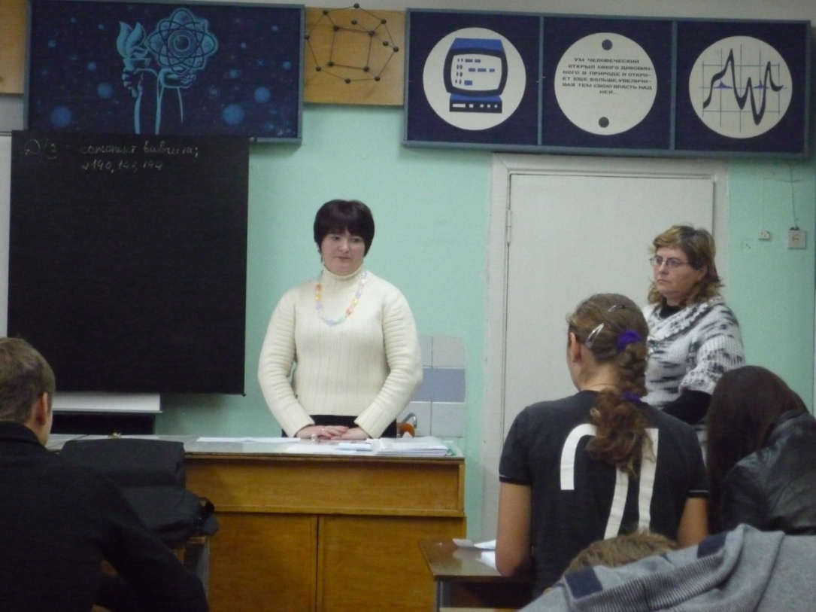

План уроку

1.Вступне слово вчителя (2хв.)
2.Актуалізація опорних знань (перегляд презентації до уроку) (15хв.)
3.Виконання завдань на повторення та закріплення матеріалу (20хв.)
4.Підсумки уроку (5хв.)
5.Домашнє завдання (3хв.)
Хід уроку
1.Вступне слово вчителя.
Добрий день. Так як за фахом я вчитель фізики та математики, сьогодні я з вами проведу бінарний урок на тему «Математика – мова фізики». Я обрала цю тему тому, що без математичних навичок фізика не взмозі виконати необхідні розрахунки та обчислення.
Почнемо наш урок з перегляду презентації (додаток 4)

2.Актуалізація опорних знань.
Слайд 1, Слайд 2, Слайд 3, Слайд 4, Слайд 5, Слайд 6,. Слайд 7, Слайд 8. Колективна робота.
3.Виконання завдань на повторення та закріплення матеріалу.
Завдання 1. Виконати додавання векторів за правилом трикутника та за правилом паралелограма (додаток 1,2,3). Робота в парах.

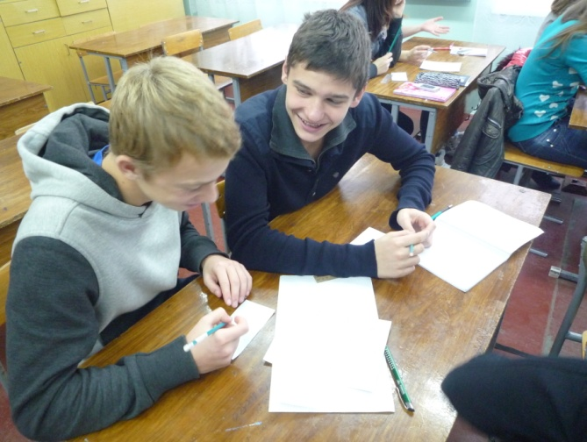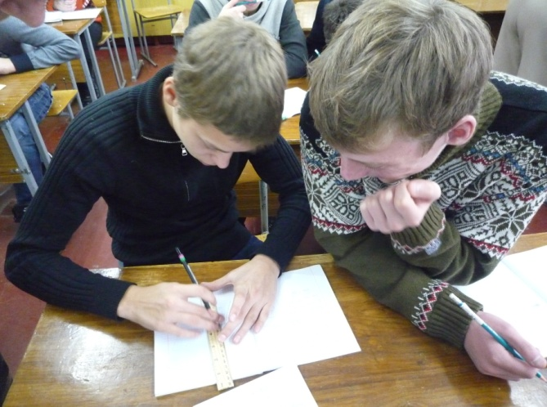

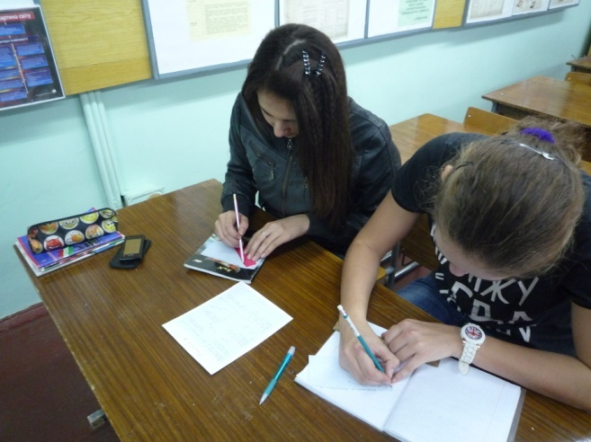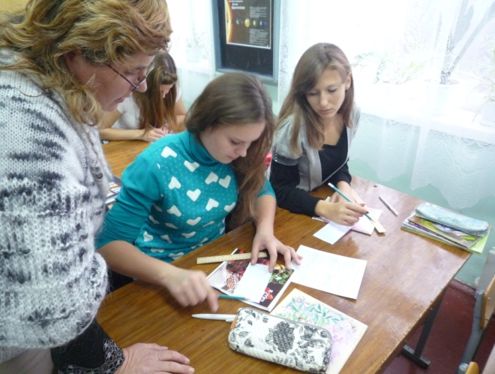

Слайд 9, Слайд 10 , Слайд 11
Завдання 2.Знайти проекції векторів на осі координат (додаток 1,2,3). Робота в парах.
Слайд 12, Слайд 13
Завдання 3. Знайти абсолютну величину вектора (додаток 1,2,3). Робота в парах.
Завдання 4. Добре. Ми з вами повторили основні дії з векторами, а тепер я пропоную вам вирішити задачі з фізики з використанням отриманих знань з математики (додаток 1,2,3). Робота в парах.

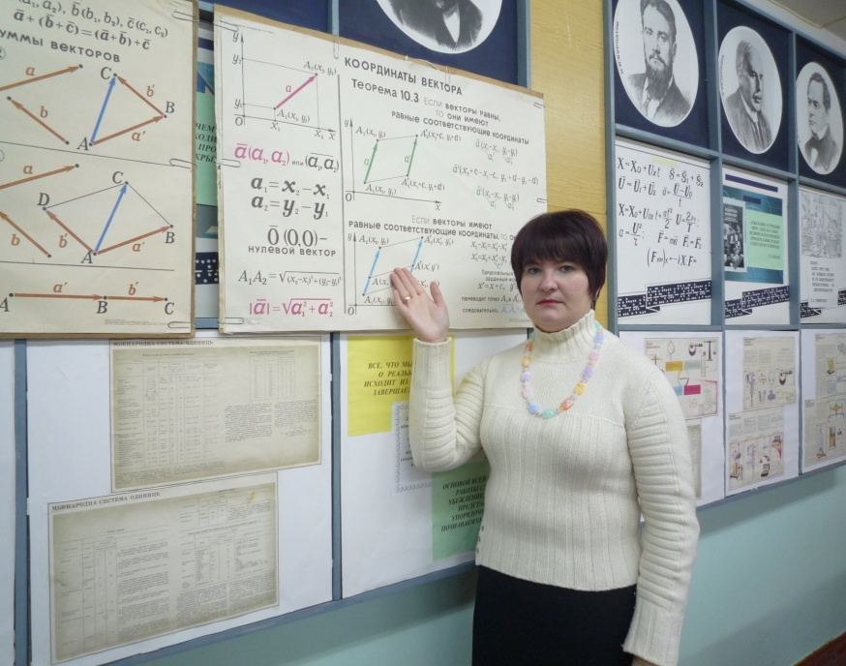

4.Підведемо підсумки уроку з використанням презентації, яку виконала учениця 9-в класу Трунова Тетяна.
5.Домашнє завдання: з фізики – за зошитом вивчити конспект та формули; з математики – завдання з підручника № 140, 141, 144.

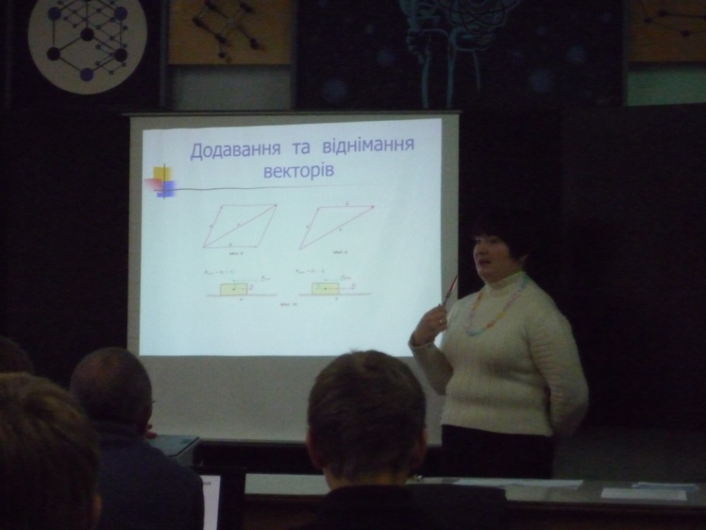

Додаток1

Варіант 1
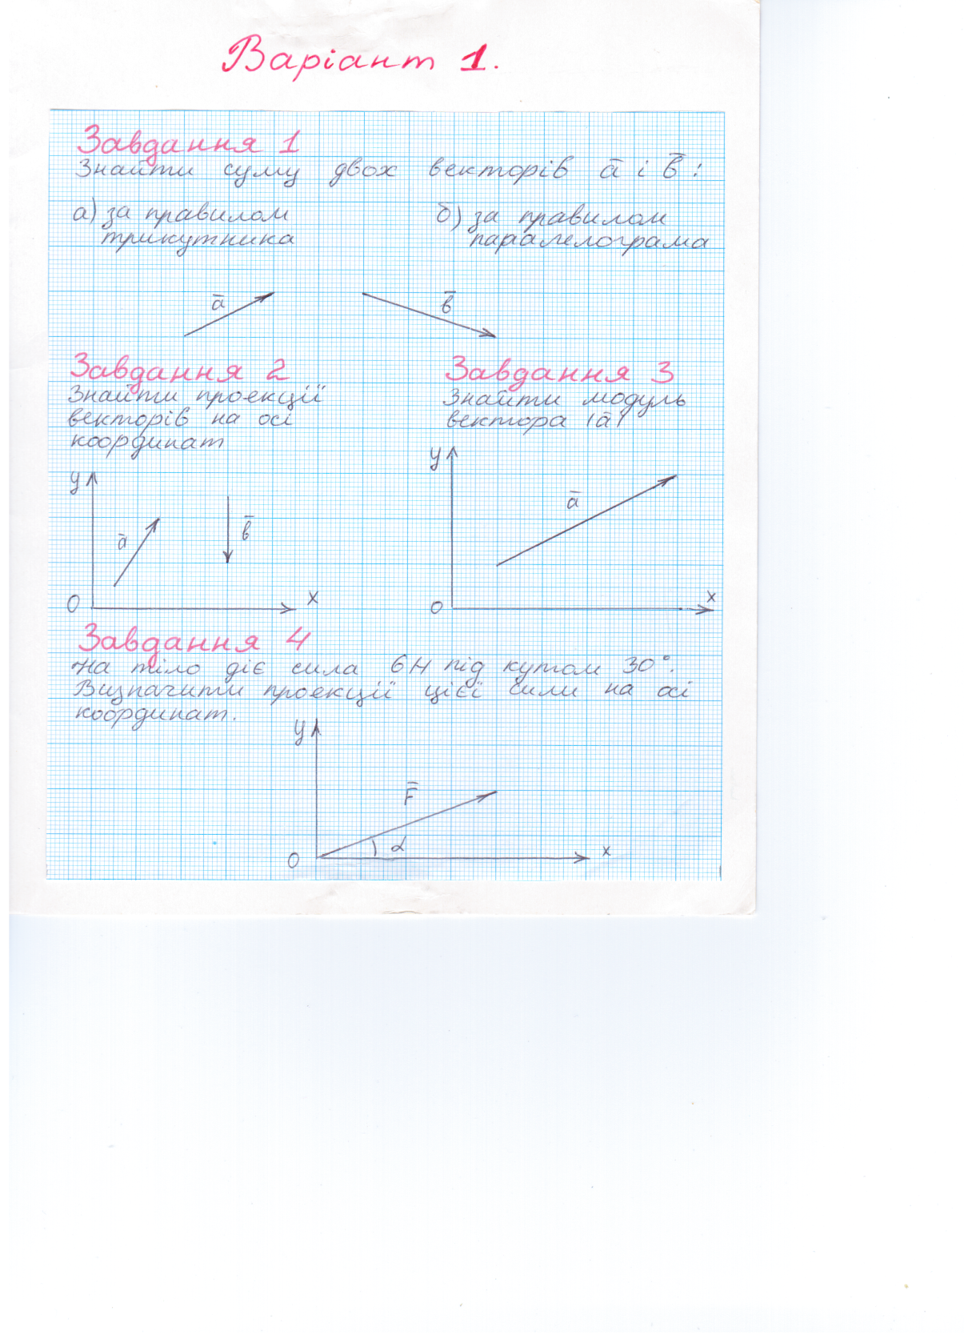
Додаток2
Варіант 2
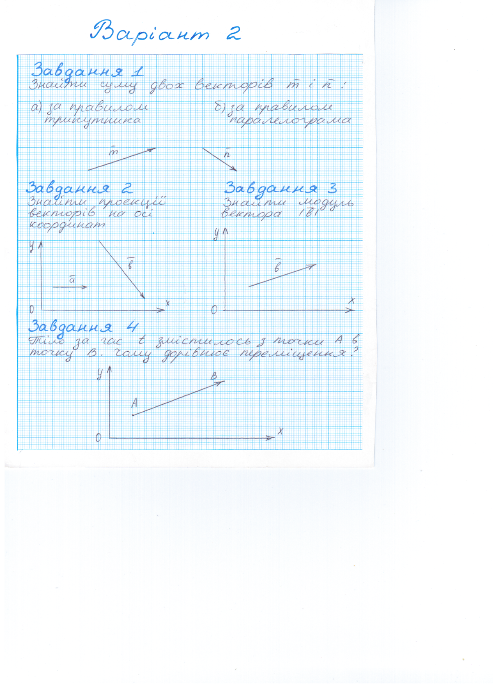
Додаток3

Варіант 3
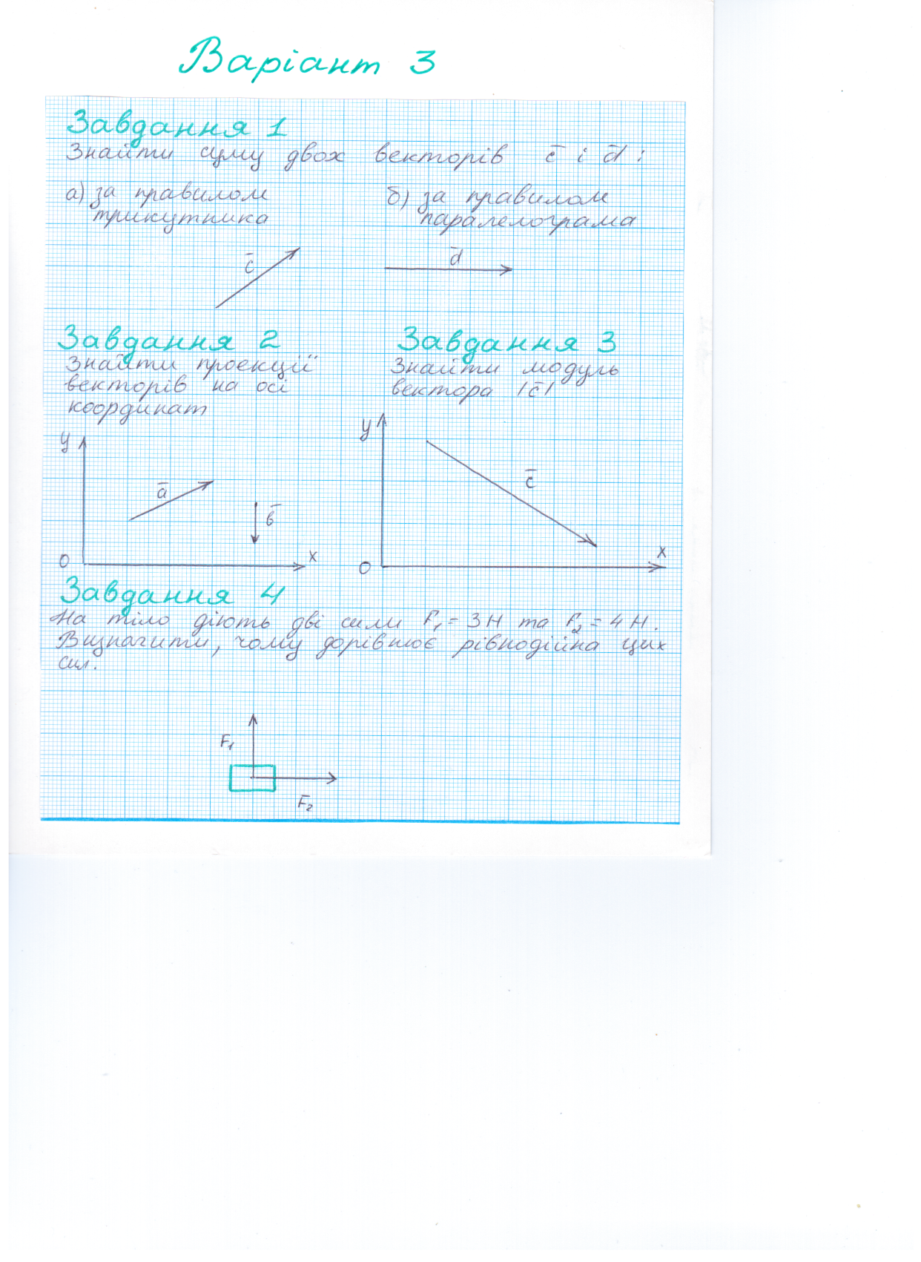

Додаток4
Слайд 1
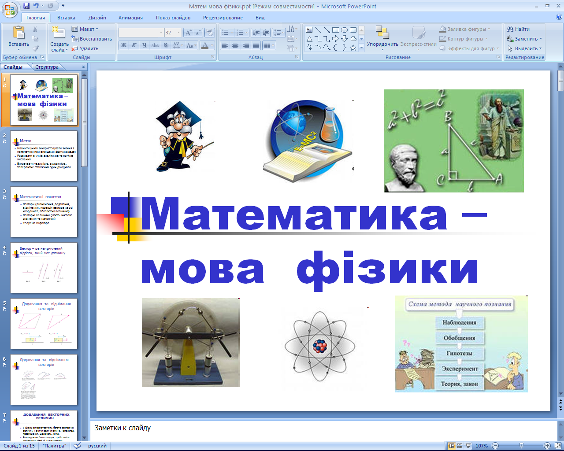
Слайд 2
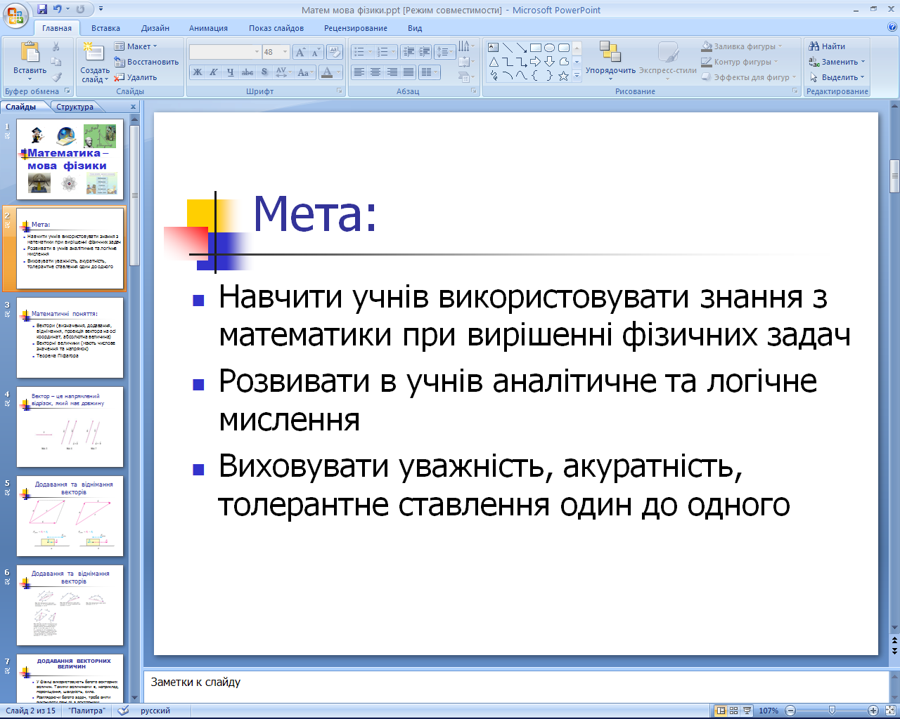

Слайд 3
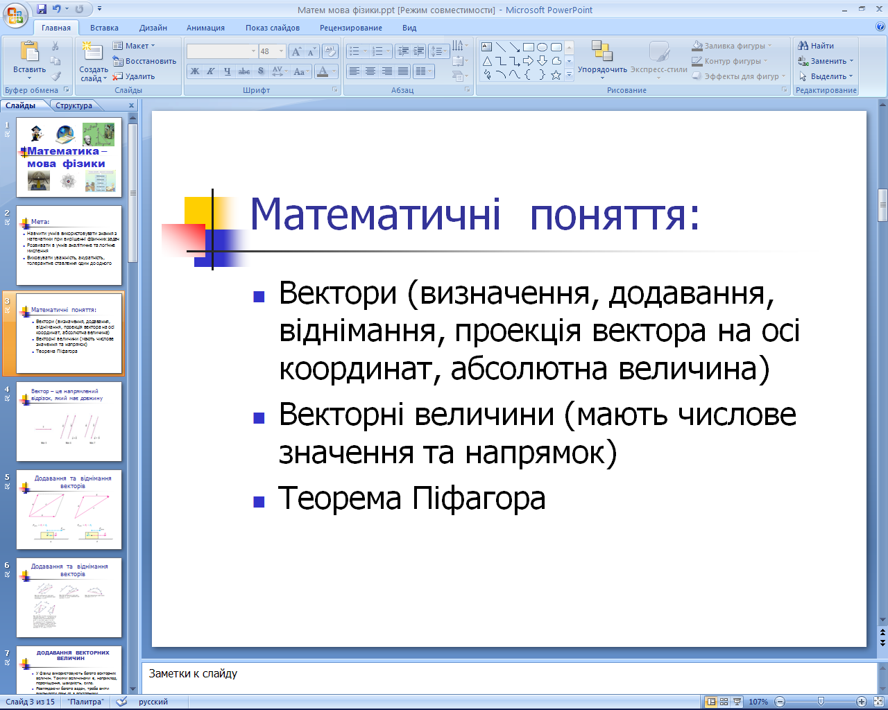

Слайд 4
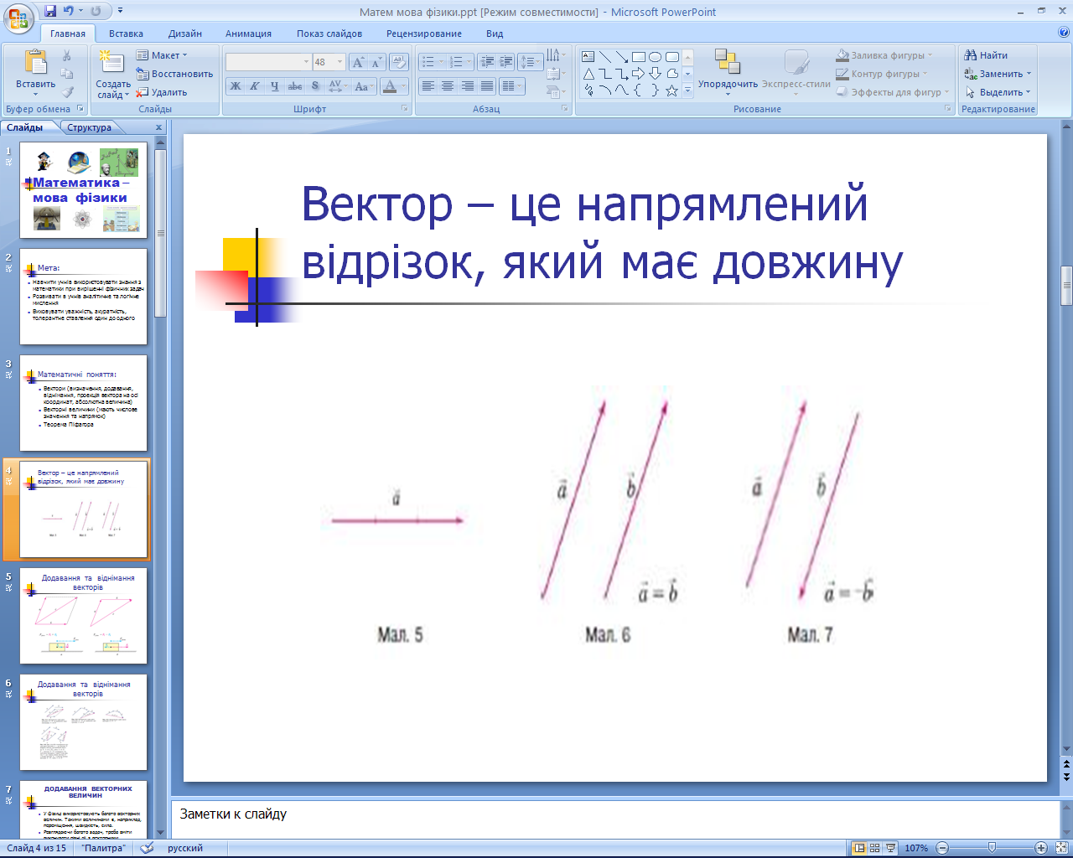

Слайд 5
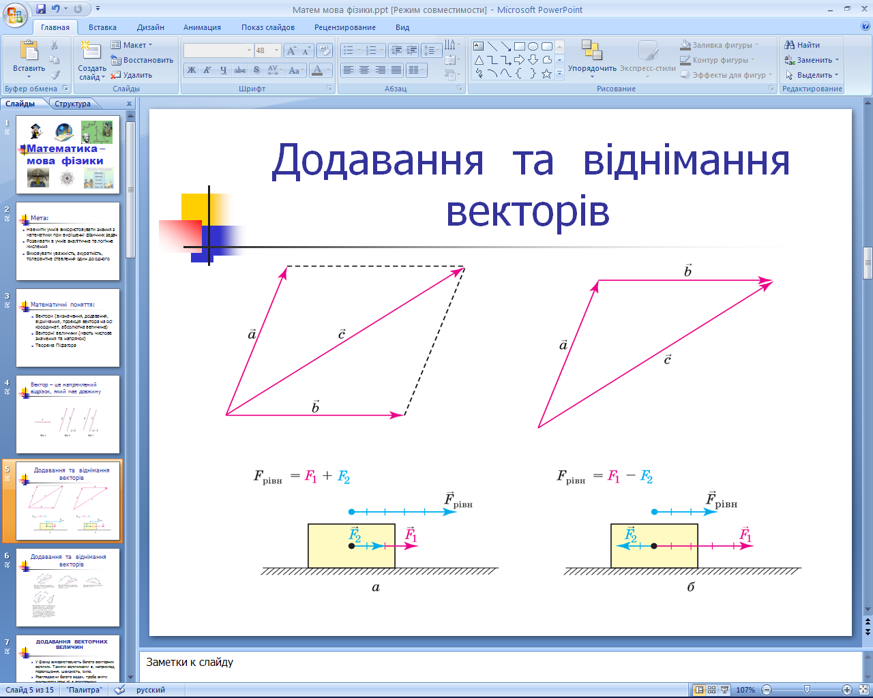

Слайд 6
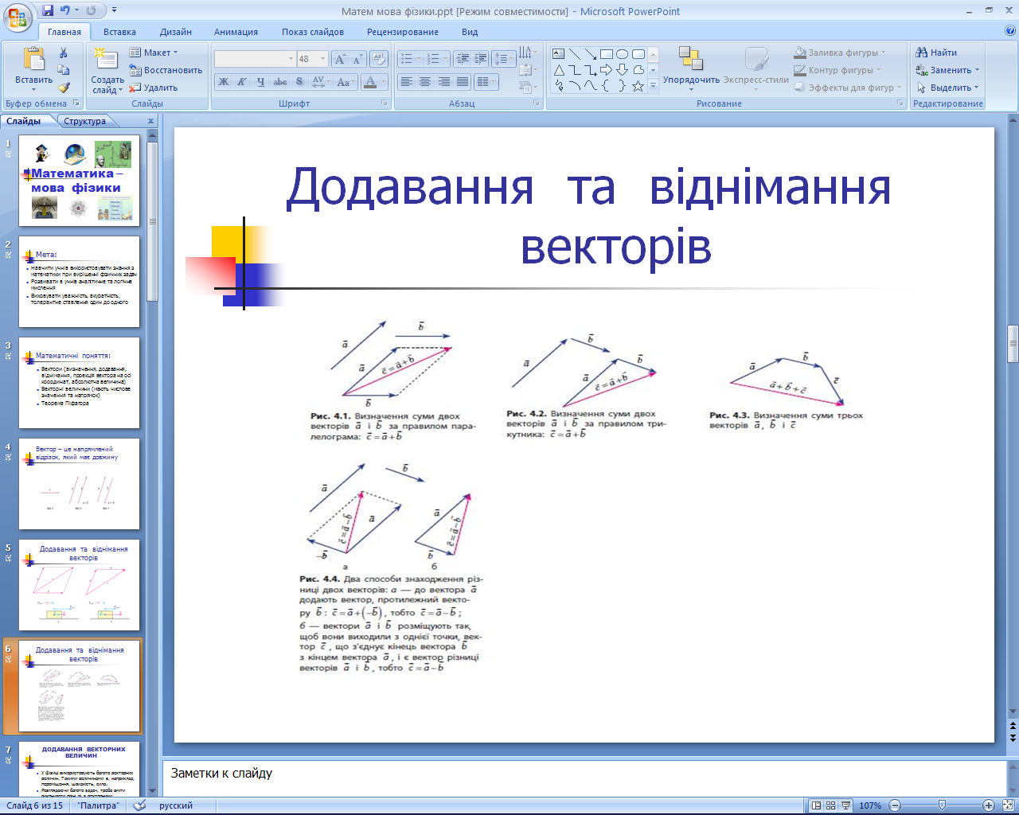

Слайд 7
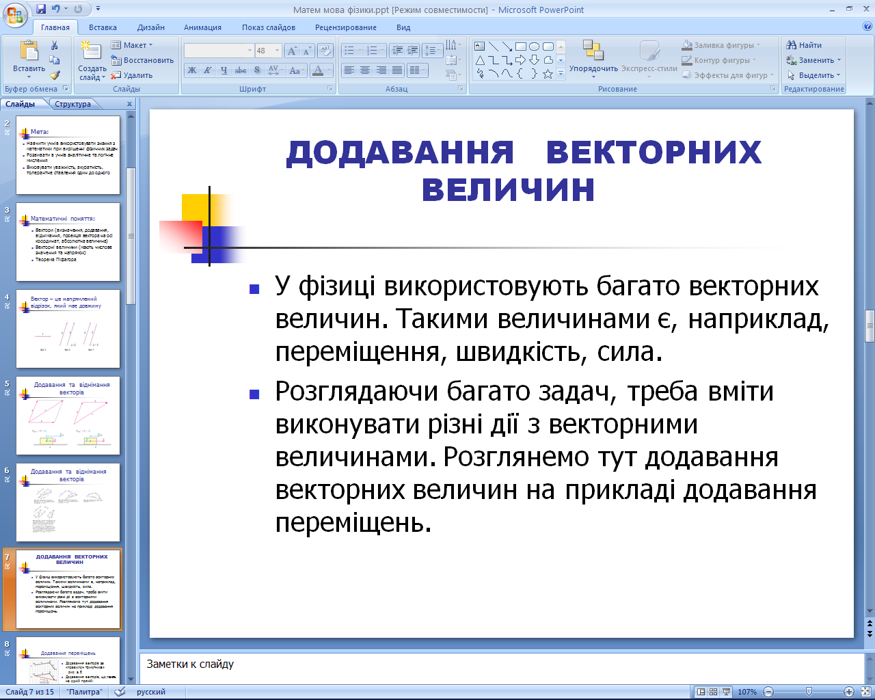

Слайд 8
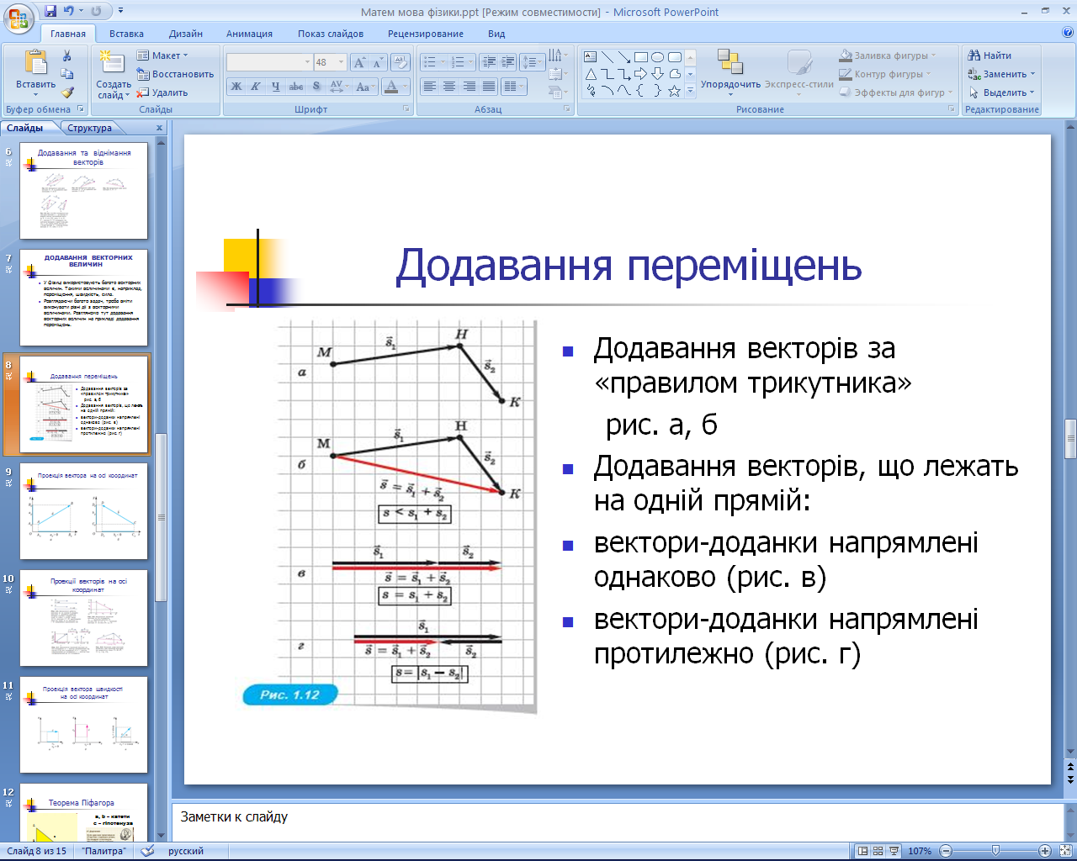

Слайд 9
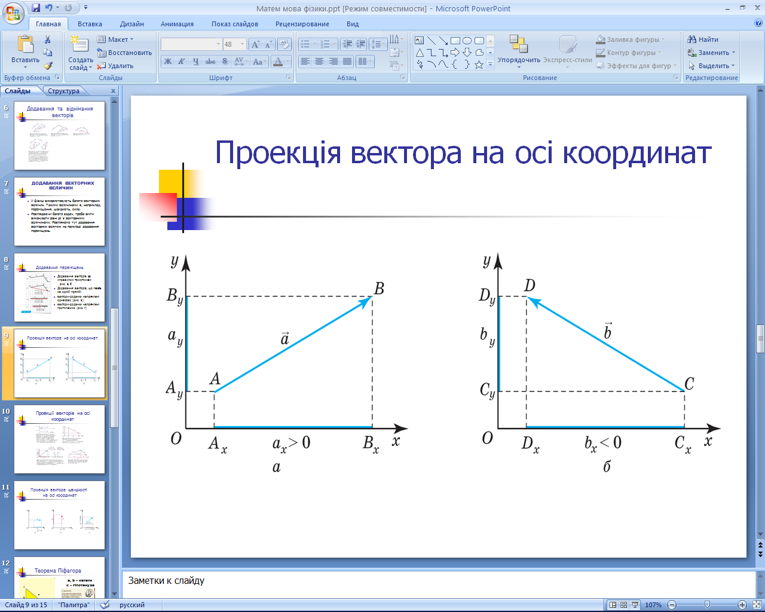

Слайд 10
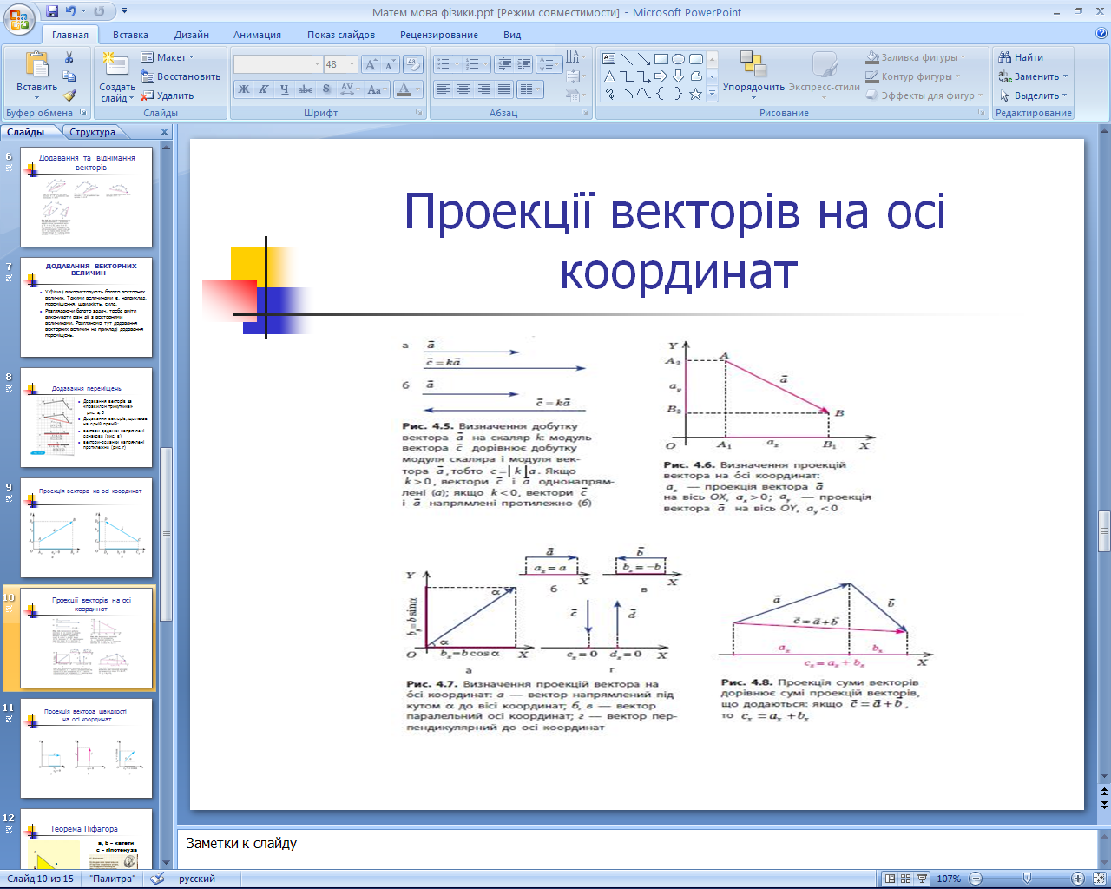

Слайд 11
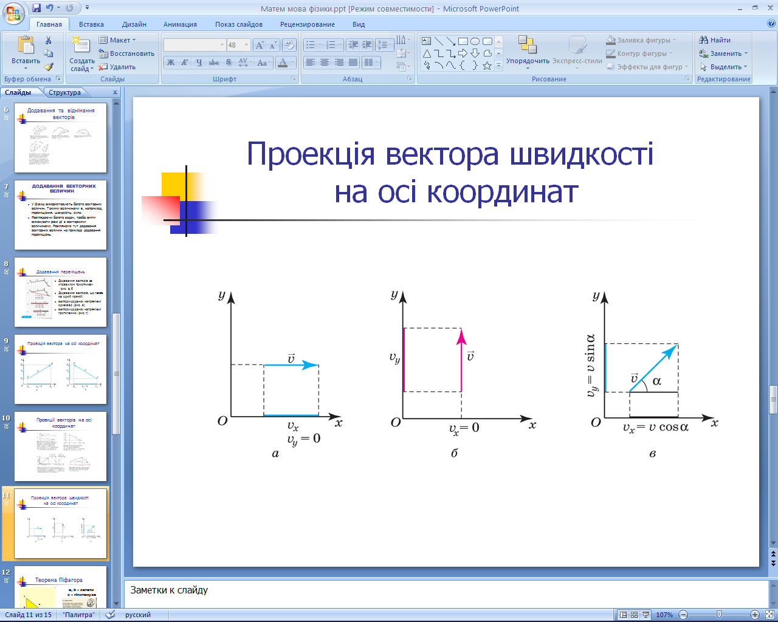

Слайд 12
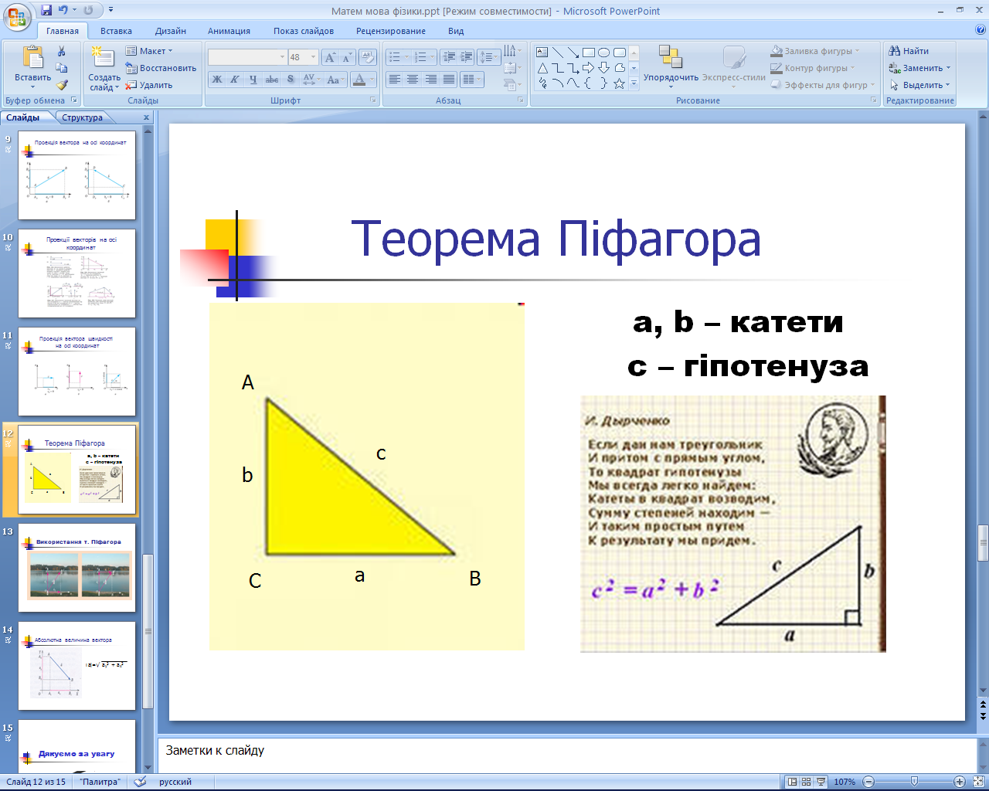

Слайд 13
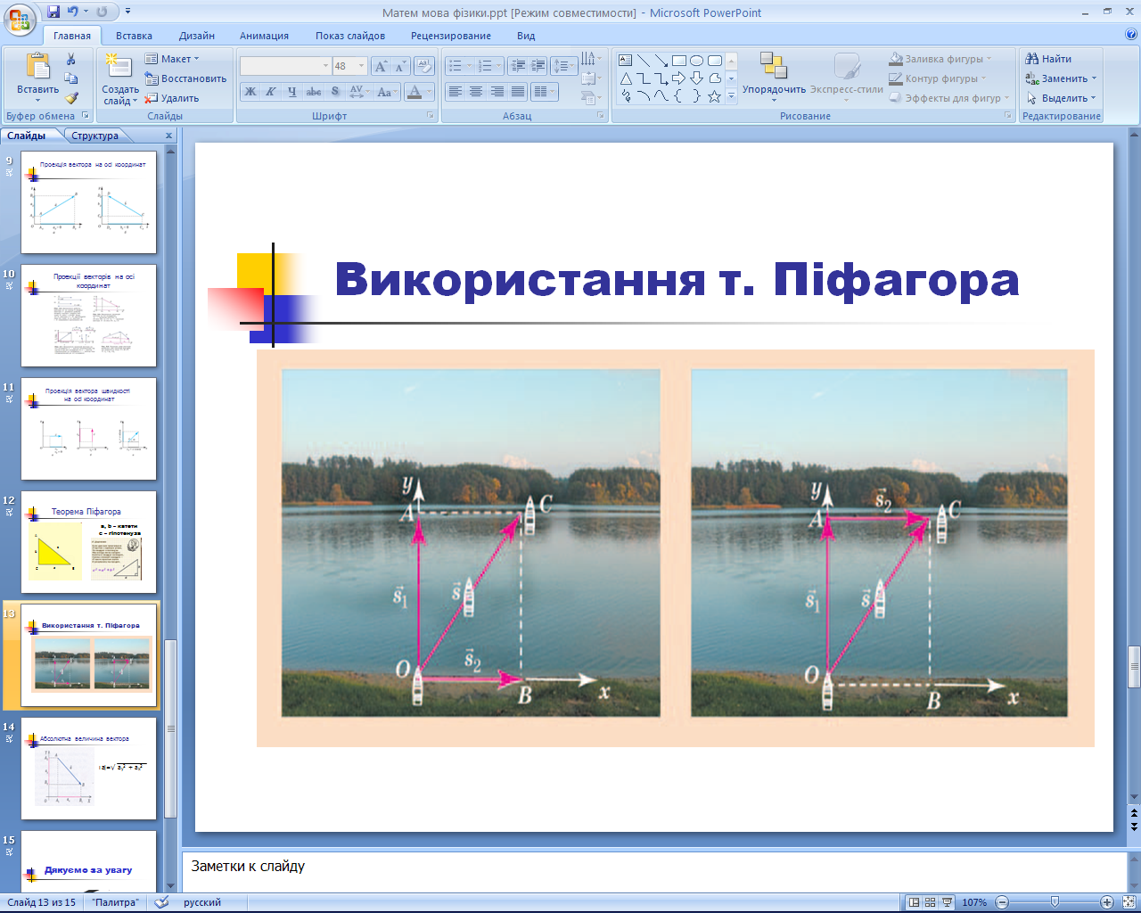

Слайд 14
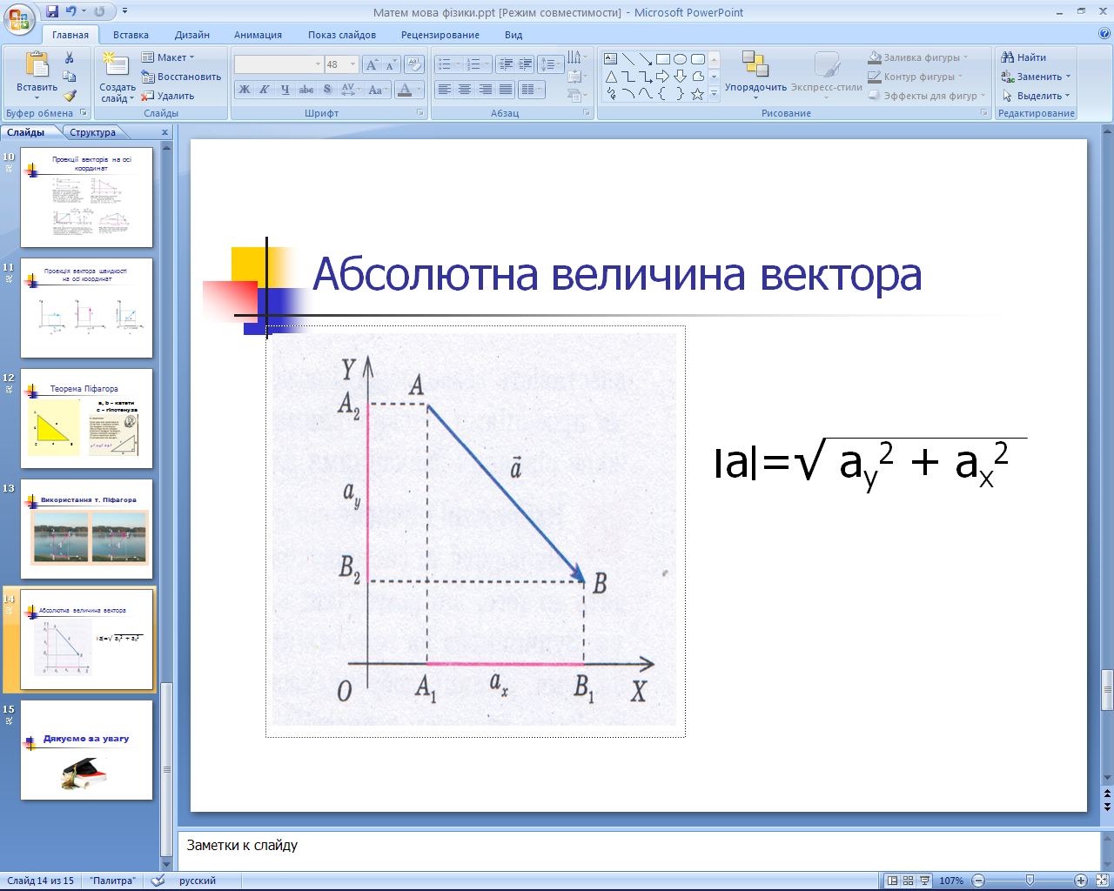

Слайд 15
